Plans de gestion des sites LIFE Elia

UG:UR234 - Circuit: 70.143: pylône 39 au 40
Nom complet de l'UG: FLOREE/MIECRET 70KV LI

Action LIFE: Mare : 2 polygone(s) (0.04 ha)
Autres actions LIFE sous cette/ces portée(s): Fauche; Verger; Lisière

Commune(s): Havelange

Triage(s) DNF concerné(s): Havelange (COLLARD Louis - GSM: 0477/78.13.85)

Cantomment(s) DNF concerné(s):ROCHEFORT (084/22.05.80)
Info actualisées sur Le portail environnement de Wallonie

Gestionnaire (+ Propriétaire):
ID | Gestionnaire | Propriétaires
MD_383 | Mare, pas de gestionnaire | Societe/Forhavex
MD_382 | Mare, pas de gestionnaire | Societe/Forhavex
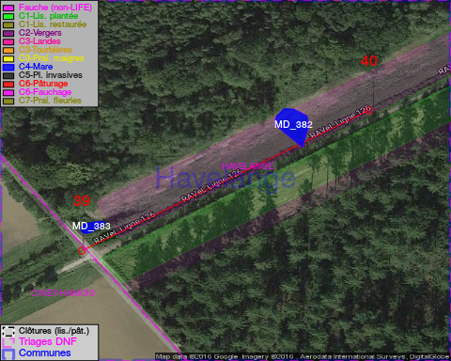

GESTION:

Objectif à long terme :

Mares laissées à leur évolution naturelle

Tous les aménagements ont été terminés en December 2015

Détail par portée
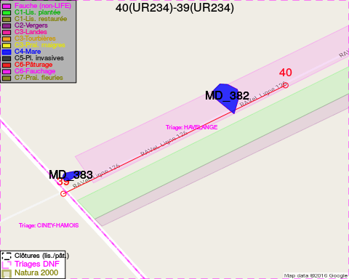
Adresse propriétaire:
- [MD_383] Societe/Forhavex: Square Vergote 19 Bruxelles
- [MD_382] Societe/Forhavex: Square Vergote 19 Bruxelles

Document réalisé le 29/11/2016

